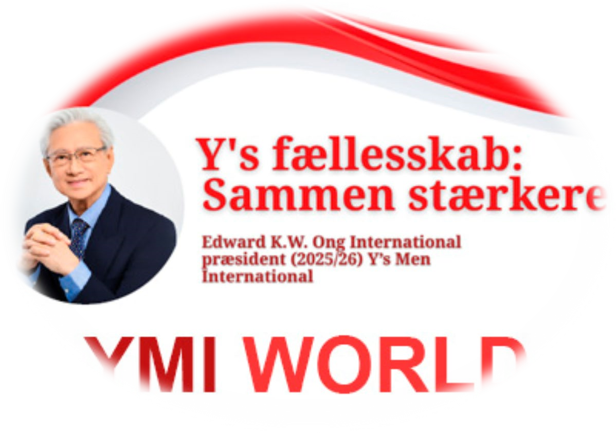Det begyndte

med et simpelt "aha-øjeblik".

Jeg gik ind i et Y’s Men-møde – velkendte ansigter, varme smil og den stille mumlen af samtaler. I starten virkede intet ekstraordinært. Men så rørte noget sig – en følelse af lykke, en følelse af formål, en forbindelse, som var dybere end blot tilstedeværelse. Det følte jeg var sandt Y’s-fællesskab. Det er ikke let at definere. Det handler ikke om positioner eller størrelsen af vores forsamlinger. Det er det usynlige bånd, som forbinder os på tværs af tid og afstand – en stille tillid til, at du hører til. Trygheden ved, at nogen, et sted, står sammen med dig i mission, i bøn og i ånd. Det er essensen af fællesskab i vores Y’s Men’s-bevægelse.

Efterhånden som jeg oplevede mere, begyndte jeg at forstå dens sande natur. Y’s

Fellowship er ikke blot kammeratskab – det er en dyb forbindelse. Det er tjeneste, som ikke forventer nogen opmærksomhed. Det er tro, som bevæger sig ud over ord til handling. Det er kærlighed, som rækker ud over grænser og generationer. Det er handling motiveret af en dyb kilde af medfølelse og formål.

Vores FOCUS 2.4 er bygget på tre søjler: Tro. Kærlighed. Handling. Disse er ikke abstrakte idealer – de er selve hjertet i vores tjeneste. Tro forankrer os. Kærlighed forbinder os. Handling definerer os. Sammen forvandler de almindelige opgaver til ekstraordinæremissioner. De viser sig i katastrofehjælp, i samfundsprogrammer, i øjeblikke med stillestøtte. De bliver levende, når vi vælger uselviskhed og generøsitet frem for egen interesse og jagten på personlig ære, og når vi står, forenede i både glæde og udfordringer.

Det, som gør YMI virkelig specielt, er ikke kun dets struktur eller historie – det er sjælen, som binder dets mennesker sammen. Når nogen møder en Y’s Man eller Y’s Woman, børde føle oprigtighed, ikke formalitet; varme, ikke afstand; formål, ikke stolthed. De bør føle,at vi er en del af noget oprigtigt. Noget, som er rodfæstet i kærlighed.

I dag, mere end nogensinde før, er vi kaldet til at gå dybere – og blive stærkere. På steder, hvor vores medlemmer kæmper, eller vores engagement er falmet, må vi ikke se svaghed– vi må se muligheder. En mulighed for at genopbygge, invitere, byde velkommen, opmuntre og tjene. En mulighed for at genoplive Y’s Fellowship på friske, modige måder.

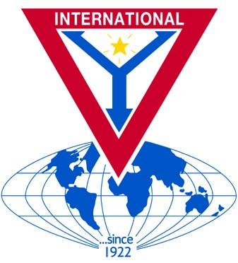

**+**

Lille Sinha Akter var kun 21 dage gammel, da hendes forældre bekymret

bragte hende til hospitalet. De havde lagt mærke til, at hendes små fød

-

der så anderledes ud – de var drejet indad og nedad.

Lægerne på DBLM hospitalet i Bangladesh kunne hurtigt konstatere, at

Sinha var født med en alvorlig fodfejl: begge hendes fødder var ramt af

det, man kalder klumpfod. Uden behandling ville hun have vokset op

med stærkt nedsat mulighed for at gå og bevæge sig frit.

Men takket være hurtig indsats og den rette behandling begyndte en for

-

vandling. Over seks uger fik Sinha gips på fødderne hver uge. Det lyder

voldsomt – men det var en skånsom proces, der stille og roligt rettede

fødderne ind i en mere naturlig stilling.

Herefter fik hun en speciallavet fodstøtte, som sørgede for, at fødderne

holdt den nye, korrekte form. Efterhånden som hun voksede, blev denne

udskiftet med en anden type skinne, som hun stadig bruger i dag.

Sinha kan nu bevæge sig normalt – hendes små fødder er rettet op, og

hun er godt i gang med at tage sine første skridt. Forældrene er fyldt med

håb og taknemmelighed. Hun er et strålende eksempel på, hvor stor en

forskel det kan gøre, når børn får den rigtige hjælp i tide.



Du kan indsætte din gave på Y’s Men’s konto for

skattefradragsprojektet 9570 11803989.

Oplys cpr. nummer på indbetaling, hvis skattefradrag ønskes.

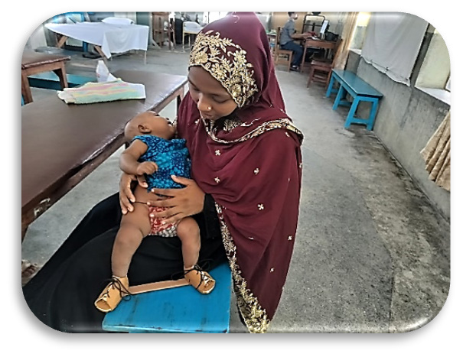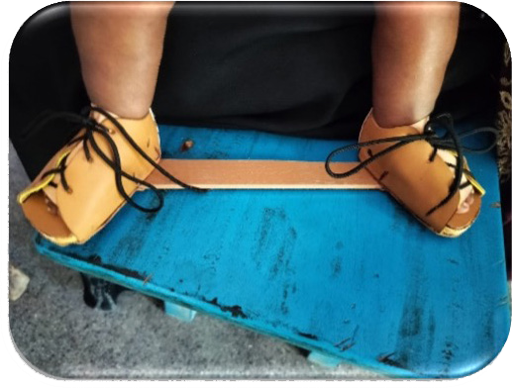

**En rejse mod et normalt liv**

**– takket være Y’s Men i Danmark**

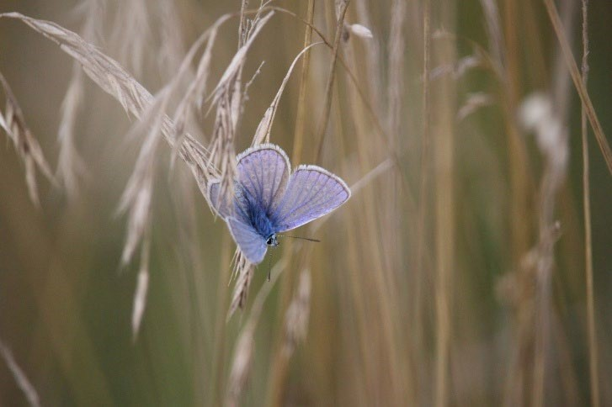

*RS Jørgen Kallesen*

# Ny bæredygtighedserklæring

**Yokohama-erklæringen fra 2010 er erstattet af en ny.**

Det var helt naturligt, International Council (IC) i 2010 forholdt sig til den miljømæssige påvirkning, som verden blev udsat for. På rådsmødet i august drøftede man dette emne, og drøftelserne endte med følgende erklæring:

***”Vi anerkender den reelle trussel mod livet som følge af det skiftende miljø og den begrænsede tilgængelighed af ressourcer. Alle medlemmer opfordres til at bidrage til at minimere påvirkningen gennem deres adfærd og handlinger. Y's Men International vil være CO2-neutral fra 2010-11.”***

## Yokohama Declaration, August 2010

Erklæringen fastslår, at Y's Men International vil påtage sig ansvaret for de drivhusgasemissioner, der skabes af vores lederes rejser.

Y's Men International har afsat midler til at investere i ´kulstofkompensationsprojekter´, der vil neutralisere deres udledninger. Y's Men-klubber opfordres til at ansøge om disse midler til projekter i deres klub, i deres KFUM og KFUK eller i egne lokalsamfund, som vil reducere drivhusgasudledningen.

Måske var det lidt optimistisk når IC i august 2010 vedtog, at Y’s Men International skulle være CO2-neutral allerede fra 2011. Det lykkedes vist heller ikke, men der skulle gå 15 år før end erklæringen blevet taget op til genovervejelse. Det skete på det internationale rådsmøde i Juli 2025 i Kumamoto, Japan.

”Vores egen” Mila Pavlova fra Y's Men's Club of Sofia-East, Bulgarien var en af forslagsstillerne til en ny bæredygtighedserklæring. Følgende blev vedtaget enstemmigt:

*”Y's Men International er fast besluttet på at reducere sin miljøpåvirkning og yde et meningsfuldt bidrag til global bæredygtighed. I overensstemmelse med vores Strategy 2032-vision og FN's mål for bæredygtig udvikling (SDG'er) vil vi øge miljøbevidstheden, indføre innovative og ansvarlige praksis, støtte vedvarende energi, effektiv affaldshåndtering og bæredygtige miljøinitiativer for at bidrage til at skabe en renere og grønnere verden.”*

**Kumamoto Declaration, juli 2025**

Y's Men International har således forpligtet sig til at være en miljømæssigt ansvarlig organisation. Den accepterer sit ansvar for at reducere sit miljøaftryk. Dette er en pligt, der følger med retten til at deltage i Y's Mens aktiviteter.

På samme rådsmøde blev det besluttet at bevilge to portioner fra indeværende års disponible midler til CO2-kompensation:

* 6.500 CHF (51.000 DKK) til Y's Men's Club of Kottayam West i Central Travancore-regionen, Indien.

og

* 4.474 CHF (36.000 DKK) til YMCA Kamam Folk High School i Sri Lanka.

På betingelse af, at hver ansøger sikrer den resterende nødvendige finansiering til deres respektive projekter.

IP Edward K. W. Ong har nedsat et miljøudvalg Green Team), som består af et medlem fra hvert Area. Udvalget har til opgave:

* At opfordre til og anbefale projekter, der vil reducere eller udligne CO2-udledningen fra YMI
* At hjælpe med at promovere og skaffe midler til »Miljøbeskyttelsesfonden« (EFP).

**Grøn kirke – Danske Kirkedage – Danske kirkers Råd**

Hvordan hænger det alt sammen med hinanden og med Y’s Men Region Danmark? Det vil jeg forsøge at give et svar på her:

Danske kirkers Råd, som er en sammenslutning af rigtig mange forskellige kirker i Danmark, deriblandt de 10 stifter i Danmark, som frivillige er optaget i Danske Kirkers Råd, efter ansøgning fra den enkelte kirke eller organisation. I dette samarbejde er Y’s Men Region Danmark medlem. Ved medlemskab har hvert medlem ret til 2 medlemmer i rådet som udgøres af de 17 kirkesamfund og 41 kirkelige organisationer som i dag udgør Danske Kirkers Råd.

Danske kirkers råd har mange arbejdsgrupper og her kan nævnes Danske Kirkedage, som i Kristi Himmelfartsferien i år netop har været afholdt i Silkeborg. Næste gang bliver det i 2028 i Helsingør, her bliver det under navnet *Kirkernes Folkemøde*. Grøn Kirke er et andet arbejdsområde, der har det formål med et kirkeligt og teologisk udgangspunkt at inspirere og motivere individer, menigheder, kirker og kirkelige organisationer til at taget et medansvar for de klima- og miljøudfordringer verden står overfor. Som Y’s Mens klub, kan man gå ind på hjemmesiden: [Sådan bliver du Grøn – Grøn Kirke](https://grønkirke.dk/om/bliv-groen/saadan-bliver-du-groen/) og lade sig registrer som grøn kirkelig organisation.

For Y’s Men Region Danmark er Peder Villadsen sammen med undertegnede repræsentanter i Danske Kirkers Råds repræsentantskab.

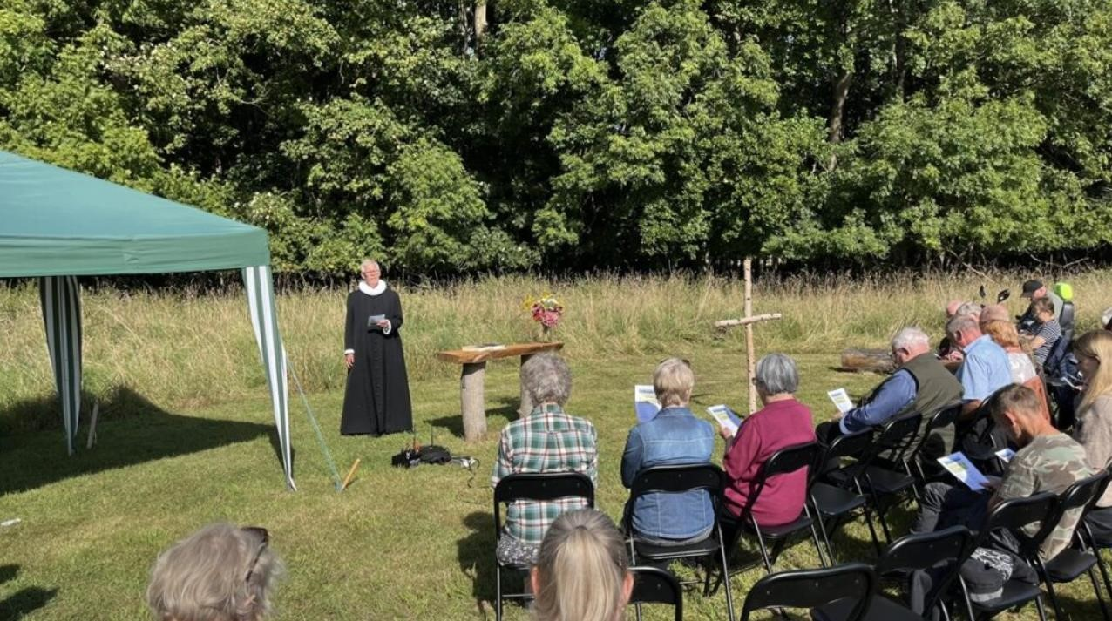

Glimt fra skabelsestiden 2025 på Nordfyn

Der er mulighed for at booke en aften med verdensmålschef Martin Keller, som er kendt fra TV, og som taler om naturens udvikling. Det har vi den 24.9. 2025 i Y’s Men Distrikt Fyn og det glæder vi os til. Det kan I også gøre og det er ganske gratis: <https://grønkirke.dk/glimt-fra-skabelsestiden/>

Kontakt mig hvis I ønsker hjælp.

Med venlig hilsen

DG Gorm Skousen

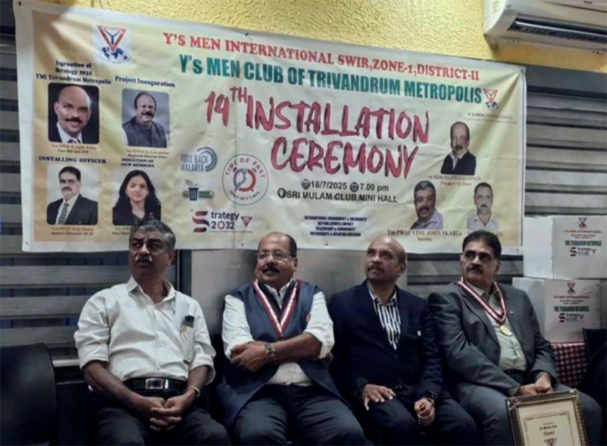

### Medlemskab – Bliv en del af fællesskabet

Her kan du læse mere om, hvad det vil sige at være medlem, og hvilke muligheder og oplevelser fællesskabet tilbyder.

Af *Hr. Varghese Korason, leder af international tjeneste og medlemskabsbevarelse*

Da et pludseligt vindstød fejede papiret på taget af bilen væk, blev fotografen forfærdet over at se sin omhyggeligt udformede programplan for aftenens Y's Men-arrangement forsvinde.

Han havde omhyggeligt uddybet aftenens tidsplaner, og hans bekymring var til at tage og føle på. Vi, motiverne for hans fotografier, stod i solskinnet uvidende om hans bekymringer. Tidligere havde vi bedt en forbipasserende om at tage et billede af os, da vi forlod Sreemoolam Club i Thiruvananthapuram, Kerala, efter frokost. Heldigvis lykkedes det fotografen at finde papiret og sikre det, inden han tog billederne.

Før jeg skiltes, spurgte jeg ind til Y's Men-programmet, og hans øjne lyste op af entusiasme, da han delte detaljer om deres aktiviteter. Da jeg afslørede, at jeg også var en Y's Man og fungerede som regionsleder for den nordatlantiske region i det amerikanske område, forvandlede hans udtryk sig fra overraskelse til glæde.

Han introducerede mig for sine venner, og de inviterede mig til at deltage i deres klubpræsidents installationsceremoni som gæstetaler. Jeg accepterede uden tøven og anerkendte muligheden for at udfylde min rolle som ISD for Extension & Membership Conservation.

Dette tilfældige møde mindede mig om, at livet er fyldt med uventede øjeblikke, som kan forme vores rejse på dybsindige måder. Broderskabet mellem Y's Men er virkelig noget særligt, det overskrider geografiske grænser og fremmer meningsfulde forbindelser.

Da jeg reflekterede over denne oplevelse, blev jeg ramt af erkendelsen af, at vores bevægelse har potentiale til at være et håbets fyrtårn i turbulente tider og inspirere enkeltpersoner til at stræbe efter positiv forandring. Ved at omfavne vores fælles værdier og arbejde sammen kan vi skabe en lysere fremtid for alle.

Som ledere må vi stole på kraften i vores fællesskab og broderskab til at drive forandring. Som ISD for Extension & Membership Conservation er jeg forpligtet til at styrke vores fællesskab til at blive en kraft for det gode i verden.

*Susanne Houmøller*

Time of Fast 2026

**Tanker om Time of fast – TOF 2025/2026- skal vi gøre som vi plejer eller skal vi prøve noget nyt?**

Vi kender det alle sammen. Det er i foråret i februar måned, vi samler ind til forskellige projekter under TOF. Måske spiser vi et let måltid og giver resten af pengene til TOF. Måske bruger vi den fine kalender, som ligger på Intranettet, hvor der er forslag til hver dag at gøre noget for at støtte indsamlingen. En rigtig fin kalender, som vi måske kan give videre til spejderne, FDF og andre foreninger, som kunne tænkes at støtte indsamlingen. Ja, sådan er det vist i mange klubber!

***TOF-projekter er et vigtigt eksempel på, hvordan Y's Men International arbejder for at opfylde sin mission "at bygge en bedre verden for hele menneskeheden."***

***TOF- projekter skal være til hjælp for socialt udsatte, ramte efter naturkatastrofer eller krige, eller andre gode formål så som sundhedsforbedring, forebyggelse af sygdom eller sætte mennesker i stand til at blive selvhjulpne. Normalt kan støtten fordeles mellem 1-3 år alt efter projektets karakter.***

Måske kan vi gøre noget helt andet for at sætte fokus på TOF, indsamlingerne og de enkelte projekter. I år snakker vi meget om at række ud til andre, så hvad med et SPIS SAMMEN ARRANGEMENT. Inviter bredt (evt. i ugeavisen) til en åben klubaften med fokus på et af projekterne! Spis noget mad fra det pågældende modtagerland – få inspiration eller lignende fra lokalboende borgere – fortæl lidt om landet, projekterne m.m. Alle betaler et mindre beløb for bespisning – Klubben kan evt. donere maden, så betalingen bliver rent overskud direkte til TOF-projektet, som I har valgt at have fokus på.

Jeg har boet i Afrika, så jeg kunne foreslå en forret med Tomatsuppe – der var altid løg og tomater på det lokale marked! Gryderet med kylling – opskrifter kan nemt findes på nettet i dag – små, kogte kager til dessert, findes i mange varianter minder om vores klejner. I Nigeria hedder de Chin – Chin.

Vælger I at have fokus på et Øst Europæisk land er jeg sikker på, at I kan finde inspiration til mad, der kommer derfra. Mulighederne er mange og måske er det lige nu i dette klubår, at vi skal gøre lidt mere ud af TOF end bare at sende et beløb!

*Tjek mere om TOF på hjemmesiden .*

*Jeg står gerne til rådighed, hvis I ønsker hjælp.*

## **International Convent (konference) 2026, Dubai**

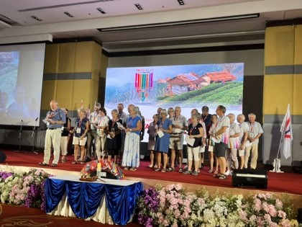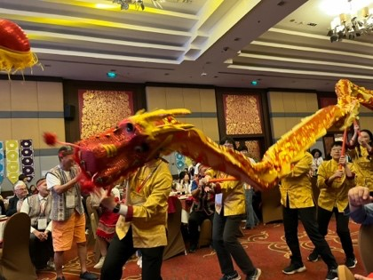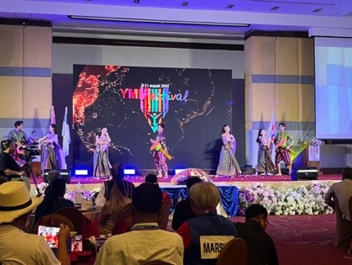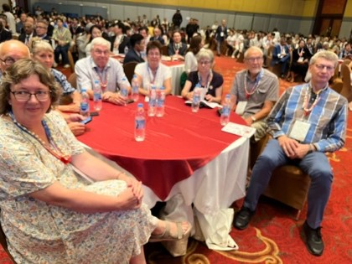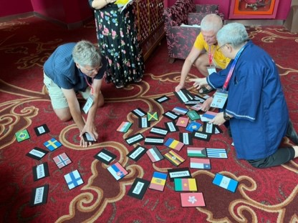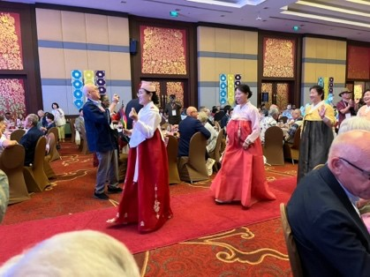

**Har du/I tidligere deltaget i International Convent?**

**Har du/I ikke tidligere deltaget i International Convent?**

Den **10. – 13. september 2026** er der International Convent i Dubai.

## **SHARE YOUR DREAM**

**(del din drøm)**

er temaet for dette convent.

Og hvorfor lige deltage?

Det er mødet med Y’men internationalt. Her får vi virkelig fornemmelsen af at være en del af en international organisation.

* Mødet på tværs af kulturer, men alle med samme mål/ide
* Spændende indlæg
* International underholdning
* Mødet med nye mennesker

Ja, det kommer til at foregå på engelsk. Men jeg er sikker på, at der deltager danskere, der vil være i stand til at oversætte, hvad der sker.

Prisen for Conventet er 490$. Hertil kommer naturligvis overnatning samt rejse til/fra Dubai.

Der vil af arrangørerne blive udbudt nogle før-/efterture. Dette kan kobles på efter eget/fælles valg.

Ulrik Lauridsen laver en tur til Conventet. Den byder blandt andet på ophold i Egypten. Kontakt

Ulrik på 28406075, mail: chrulrik2@gmail.com hvis det har interesse.

Læs mere om Conventet på dette [link.](https://www.ysmen.org/ic2026/)

Har det interesse? Så hør mere hos mig eller hos Ulrik. Hvis du/I gerne vil deltage i Conventet, men ikke i forlængelse af den udbudte rejse, så giv mig lige et praj.

Ses vi?

Erling Birkbak 25444088

birkbak@kfumspejderne.dk



Billederne er fra det seneste Convent i Chiang Mai, Thailand

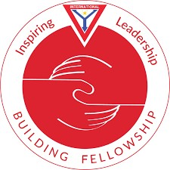

### **BF – Building Fellowship, Værter**

I Y’s men har vi stadig et helt fantastisk program Building Fellowship (tidligere Brotherhood Foundation).

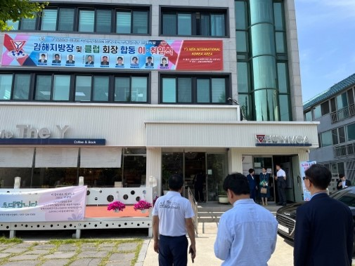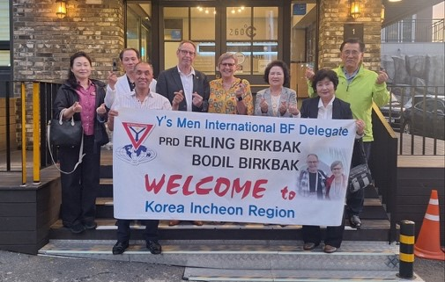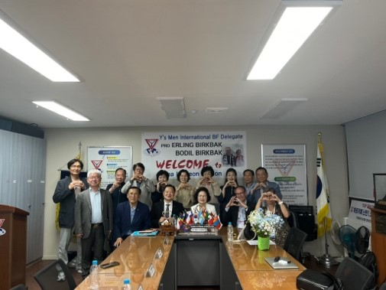

Det er en mulighed for at vi som medlemmer kan besøge andre regioner/areas. Dermed møde det enkelte Y’s mens medlem/club ansigt til ansigt.

Jeg har selv haft den helt store fornøjelse, maj 2024, at besøge Sydkorea på et BF-delegat. Og hvilken oplevelse. At

#### • Møde landet og dets historik

* Møde Y’s mens klubber og erfare, hvor forskellige vi er, og alligevel har samme mål
* Møde engagerede medlemmer. Dedikeret og engageret i

Y’s mens arbejdet, men også i et tæt samarbejde med YMCA

(KFUM)

For at alt dette kan fungere søges værter. Det vil sige personer/klubber, der vil være vært for en BF-delegat.

Værtskabet kan deles mellem flere personer/klubber.

Opgaven er naturligvis at vise BF-delegaten

#### • Den danske kultur

* Y’s mens arbejdet som det udfolder sig i Danmark (som er væsentligt anderledes og dermed kan være med til at inspirere)
* De personlige møder og det, vi er rundet af

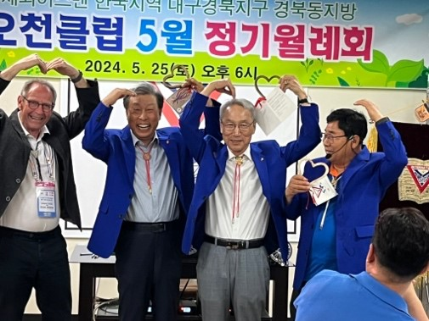

**Har det interesse?**

Brug denne ansøgning, [link,](https://www.ysmen.org/our-work/programmes/building-fellowship/host/) til at søge om værtskabet. Det skal være inden 1. december.

Har du/I spørgsmål kan du/I henvende Jer til mig på tlf. 2544

4088 eller send mail: birkbak@kfumspejderne.dk

Billederne er fra min tur til Sydkorea,maj 2024 Vil I gerne have mig til at fortælle om mine oplevelser i Sydkorea, så ring/skriv endelig.

Erling Birkbak

**PS:** ja, der samles stadig ind til BF-delegaterne. Ikke med brugte frimærker. Men enten gennem kontantbeløb (10 kr. pr. møde) eller måske gennem indsamling af dåse-/flaskepant (det bliver faktisk til en del penge)

*RS Jørgen Kallesen*

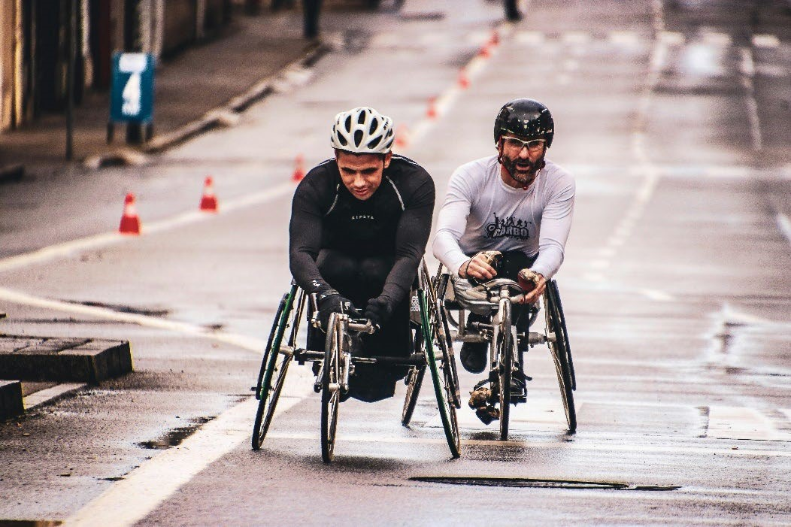

Med TOF bliver det en bedre verden

##### Det nytter med donationer til Time of Fast projekterne

Det internationale Time of Fast program er blevet kaldt Y’s Men’s bevægelsens ”flagskib”. Det hænger måske sammen med, at de enkelte projekter typisk er koblet sammen med lokale YMCA eller Y’s Men’s klubber og afdelinger. Det er et helt unikt fundraisingprogram, der har kørt siden 1972.

På det seneste møde i International Council (IC), som blev holdt i Japan, blev det oplyst, at en række TOFprojekter var afsluttede og havde afleveret rapport for projekternes gennemførelse. Efter indstilling godkendte IC enstemmigt følgende projekter som gennemført med succes og afsluttet:

* TOF 15-02, East Jerusalem, “Youth Potential”, (DKK 233.980).
* TOF 17-06, Belarus, “Empowering Young People for their Employment through Educational Programmes and Vocational Trainings,” (DKK 209.530).
* TOF 17-01, India (Kamballur), “Y’s Menette’s Food Processing Unit (KYFP)”, (DKK 116.455).
* TOF 19-06, India (Trivandrum) “Care and Therapy Centre for People with Multiple Disabilities”, (DKK 173.090).
* TOF 19-09, “Korean Y’s Men Medical Service (Cambodia, Laos, Mongolia, Myanmar)”, (DKK 239.570).
* TOF 20-02, Italy, “Play with No Limits - Sports & Physical Activity for Young People with Disabilities", (DKK 96.115).
* TOF 21-02, Rwanda, “Piggery Farm Project”, (DKK 119.785).
* TOF 22-03, Haiti, “Espace Sûr (A safe place”, (DKK 107.810).
* TOF 22-05, India (Panackapalam). “Women Empowerment Project (Tailoring and Computer Training)”, (DKK 79.860).
* TOF 22-09, global, “Accelerating Digital Equity of Underserved Young People Around the World” (DKK 95.830).
* TOF 23-03, Burundi, “Gatumba Community Support”, (DKK 33.940).
* TOF 23-05, Myanmar, “Sunrise Farm” (DKK 59.895).
* TOF 24-02, Zimbabwe, “Enhanced YMCA Educational Support and Wellness Programme”, (DKK 79860).
* TOF 24-05, Korea (APAY), “YMCA Global Peace and Ecology Centre”. (DKK 119.785).
* TOF 24-04, Sri Lanka, “Computer Studies for the Moratuwa Community”, (DKK 39.930).

Et tidligere godkendt projekt blev trukket tilbage, da det ikke kunne gennemføres:

* TOF 23-04, Nepal, “Y's Center (Y's Kitakyushu-Lumbini Cultural School)” (CHF 13,500 returneres til TOF General Fond).

To projekter blev tilgodeset særlig måde. Begge projekter var ansøgt som TOF-projekter.

Projektet

* »Philippine San Joseph Smile« af YMI Doctors (koordineret af Korea Bu-Il-Gyeong Region) i Antipolo, Filippinerne, fik bevilget 5.000 CHF (39.900 DKK) fra *”Heal the World”* programmet ud over TOFfinansieringen. og projektet
* »Despite the War« fra YMCA Ukraine, der yder akut hjælp til dem, der er ramt af krigen, blev godkendt som støtteberettiget med 5.000 CHF (39.900 DKK) fra *”Heal the World”* programmet.

Den maksimale støtte, der kan opnås fra TOF-programmet har hidtil været CHF 15.000 (DKK 120.000), men dette maksimumbeløb er nu nedsat til CHF 12.000 (DKK 95.000).

Der er mulighed for at indsende ansøgninger i perioden 15. august til 15. november. Ansøgningsformular findes på *https://www.ysmen.org/members/resource-library/grants-subsidies/time-of-fast-funding-application-form/*



"Ensomhed og Fællesskab" var, som mange vil kunne huske, navnet på et af to regionsprojekter i 2023-24.

Danmarks Kirkelige Mediecenter, DKM, har i forbindelse med projektet produceret en del aktivitetsmateriale til brug for bl.a. FDF, spejdere og andre frivillige organisationer. De har også fremstillet undervisningsmateriale, der retter sig mod undervisning i skoler og i forbindelse med minikonfirmand undervisning mm. Under projektet har Sigurd Barrett lanceret en ensomhedssang og alt sammen er præsenteret på hjemmesiden ensomhedogfællesskab.dk (bemærk: Der er bevægelse men ingen lyd, før man vælger dele af indholdet).

Materialet er delt via hjemmeside, annonceringskampagner og sociale medier, hvor der er taget godt imod det med delinger, likes og kommentarer. Det er altså kommet langt ud og taget godt imod, men det er jo ikke nok for at sikre, at det faktisk bliver brugt. Derfor opfordrer DKM os i vedhæftede informationsbrev til at overveje og iværksætte lokale initiativer af forskellig art.

Brug noget tid til at komme rundt på hjemmesiden ensomhedogfællesskab.dk, og rund af med at se, hvad der foreslås under "lokale initiativer". Brug en klubaften på at overveje, hvem I i jeres område kan tage fat i og evt. samarbejde med om materialet. Brug det som anledning til at skabe kontakter, og nedsæt evt. et udvalg i klubben til at arbejde videre med det. Inviter gerne eksterne, interesserede med i arbejdet.

Læg det ind i planerne for klubåret.

Henning Thomsen PRD 2024-25.

**Vi bekæmper bedst ensomhed i fællesskab**

**Nyt materiale til lokalt engagement i regionsprojektet ‘Ensomhed og fællesskab’ giver inspiration til, hvordan man lokalt kan gå sammen om at bryde tabuet omkring ensomhed blandt børn.**

Det nye materiale til lokalt engagement er en del af **regionsprojektet ‘Ensomhed og Fællesskab’ (2023-24)**. Det giver inspiration til, hvordan I som by/bydel/lokalområde - kan gå sammen og være med til at bekæmpe ensomhed blandt børn på tværs af institutioner, foreninger og initiativer. For ensomhed er en kompleks størrelse, der bedst kan løses i samarbejder på tværs af myndigheder, virksomheder, civilsamfund og foreningsliv, boligorganisationer, kirke- og kulturliv, uddannelsesinstitutioner, faglige organisationer og mange flere.

Initiativerne i det nye materiale lægger op til, at I bruger de muligheder og fællesskaber, I allerede har i jeres lokale område. Det kan være, at I i Y’s Men går sammen med spejderne, skolen og en lokal kunstner. Eller måske er det biblioteket, musikskolen og kirkens minikonfirmander, I skal samarbejde med. Eller måske har en af jer har gode relationer til vandrelauget, SFO’en og borgerforeningen, så det er der, I starter et samarbejde.

#### **Initiativ fra klubben**

Hvis det skal lykkes at sætte bekæmpelse af ensomhed blandt børn på den lokale dagsorden, er der én eller flere, der lokalt skal tage initiativet. Helt konkret håber vi, at I vil sætte det på dagsordenen til et klubmøde og finde ud af, hvilken rolle I kan spille, og hvordan klubben kan være med til at invitere til at samarbejde i jeres område. Brug projektets materialer til at række ud til lokale samarbejdspartnere - som en opfordring til, at I går sammen om at bekæmpe ensomhed blandt børn hos jer. Print f.eks. en plakat fra hjemmesiden, og inviter jer selv på besøg med den i hånden.

Kære Y’s Men’s Club

Hvis I ikke allerede har gjort

det, håber vi også, I vil hjælpe

med at gøre jeres lokale skole

og foreninger opmærksomme

på projektets undervisnings-

og aktivitetsmaterialer.

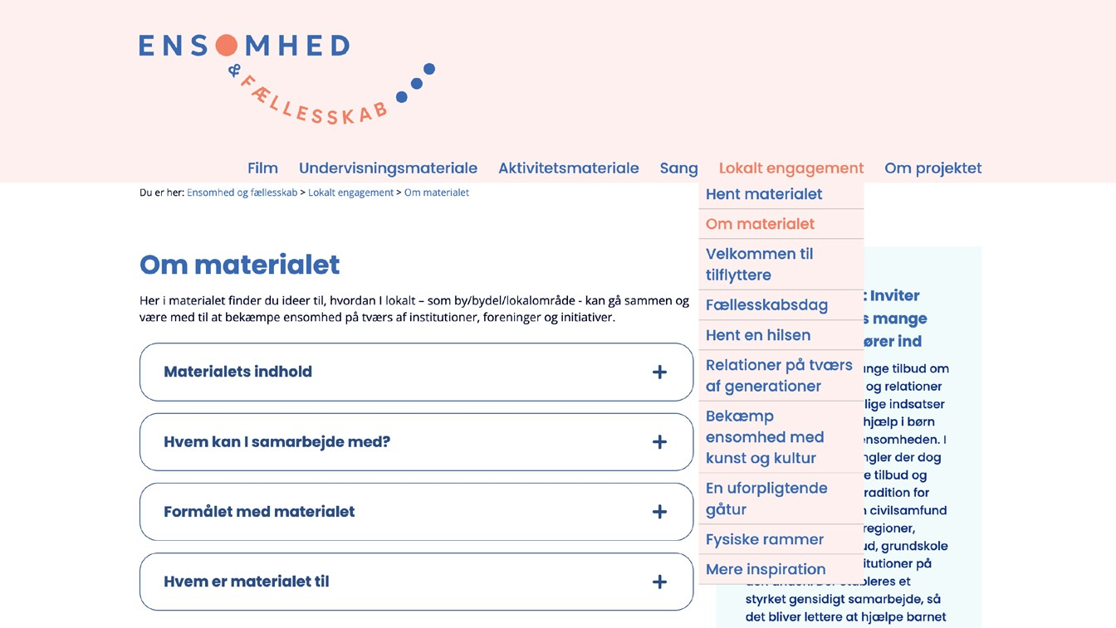

**Hvordan kan I hjælpe os?**

På hjemmesiden er der kommet **nye film-præsentationer** af begge materialer, der giver et overblik over, hvad materialerne indeholder, og hvordan man kan bruge dem. Og der er et helt **nyt mærke – fællesskabsforkæmper** - til spejdere og FDF’ere, samt **en præsentationsfilm**, hvor bl.a. David Vincent Nielsen, forperson i Folkebevægelsen mod ensomhed, og Lene Lykkegaard, rådgiver hos Red Barnet, gør os lidt klogere på ensomhed blandt børn og unge, og hvad vi som voksne kan gøre.

Læs mere på

www.ensomhedogfællesskab.dk.

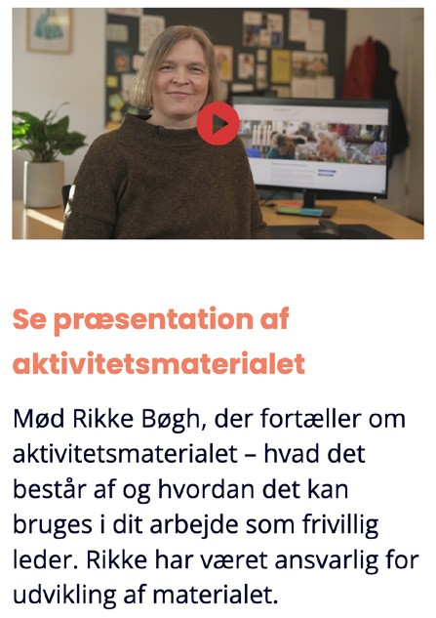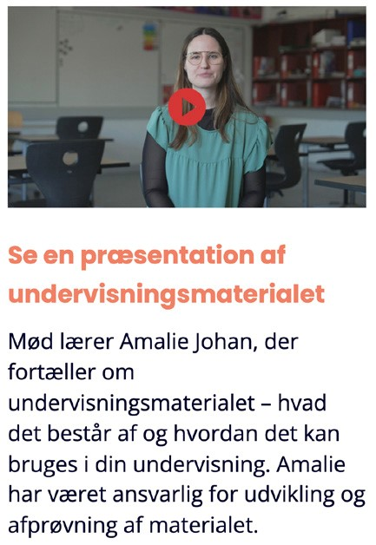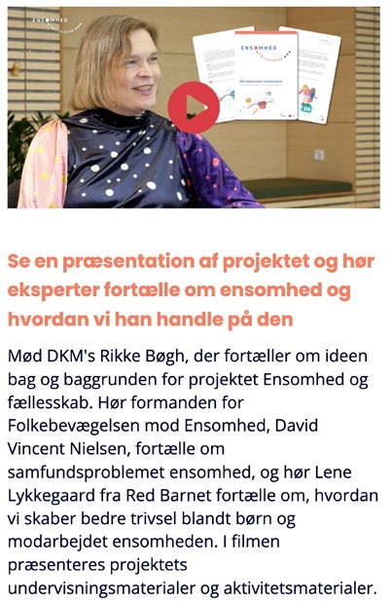

#### **Opsamling på lanceringen af regionsprojektet ‘Ensomhed og fællesskab’**

Projektets første del med film, undervisningsmateriale, aktivitetsmateriale, hjemmeside og ny ensomhedssang af Sigurd Barrett blev lanceret i november 2024 og har fået en del opmærksomhed.

Der blev i forlængelse af lancering kørt en 19-dages annonceringskampagne rettet mod forskellige målgrupper, som bragte omtalen ud til 101.830 unikke personer på SoMe. Annoncerne blev vist 205.700 gange på SoMe og godt 4000 gange over Google Ads. Det betyder, at hver person har set annoncerne i gennemsnit to gange på sociale medier. Indsatsen gav desuden 4260 klik ind på projektets hjemmeside. Alt sammen for en økonomisk indsats på 6500 kr.

Brugerne har også liket, kommenteret og delt annonceopslagene i fin stil. Kampagnen gav 1063 likes, 32 kommentarer og 195 delinger. Det indikerer, at ensomhed og vores indhold er relevant for mange. Det er naturligvis også interessant at se på, hvor mange der læser videre på hjemmesiden og henter materialet til brug i deres formidling, undervisning eller aktiviteter.

I 2024 (fra lancering til 31. december) besøgte 532 unikke personer vores webside ’Ensomhed og fællesskab’, og der var 184 downloads af materialet. Indtil nu i 2025 har der været yderligere 633 besøgende og 342 downloads (helt uden markedsføring i 2025). Tallene svarer til, at ca. 54 % af de besøgende downloader materialet fra siden. Det må siges at være ret imponerende. Langt de fleste downloads er af undervisningsmaterialet, og på andenpladsen kommer Sigurd Barretts ’Ensomhedssangen’.

#### **KONTAKT OS**

Regionsprojektet ‘Ensomhed

og fællesskab’ er blevet til i

et partnerskab mellem Røde

Kors i Danmark og Danmarks

Kirkelige Mediecenter.

**ALLE MATERIALER ER**

**GRATIS**

Har I spørgsmål til projektet eller det nye materiale til lokalt engagement er I velkomne til at kontakte

Projektleder Søren Johan, 21721709/sj@dkm.dk eller journalist Rikke Bøgh, 87403705/rb@dkm.dk

**Besøg www.ensomhedogfællesskab.dk.**